Организация проектной деятельности с использованием универсальной учебной компьютерной среды «ПервоЛого 3.0» на занятиях логопеда в дошкольном учреждении.

Проектная деятельность сегодня является одной из инновационных технологий, используемой в обучении дошкольников. В ходе подготовки проекта у дошкольников происходит формирование проектно-исследовательских умений и навыков, осознание поставленной цели, овладение различными способами решения поставленных задач, развивается способность предвосхитить результат, основываясь на своём прошлом опыте. А также вырабатывается навык поиска различных средств достижения цели, умения работать в команде. Проект позволяет ребенку погрузиться в речевую тематическую среду.
Изучив многообразие компьютерных программ и игр, предлагаемых для детей дошкольного возраста, была выбрана универсальная учебная компьютерная среда «ПервоЛого 3.0».
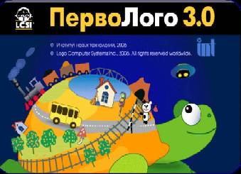
Данная среда разработана российским Институтом новых технологий образования совместно с канадской фирмой Logo Computer Systems Inc специально для дошкольников и младших школьников. Программа лучше всего подходит для работы с детьми, имеющими зрительные нарушения.
«ПервоЛого 3.0» интегрирует графику, программирование, мультипликацию, звуки и позволяет осуществлять проектный подход к занятиям по всем направлениям календарного плана, а так же дает возможность объединять в одном игровом задании различные дисциплины.
«Компьютерный альбом», в отличие от бумажного, позволяет ребенку не только рисовать, но и создавать мультфильмы, используя встроенные мультимедийные редакторы.
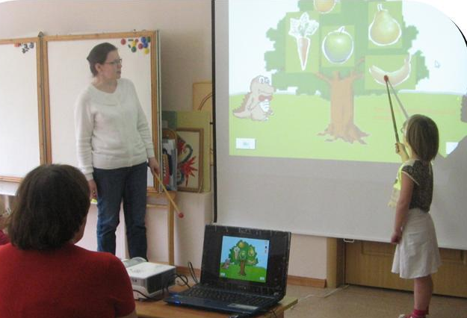
Использование программы «ПервоЛого 3.0» возможно на коррекционных фронтальных, индивидуальных и подгрупповых занятиях.
Основные трудности состоят в освоении первоначальных навыков работы на компьютере с использованием интегрированной графической среды «ПервоЛого 3.0», в овладении умением работать с различными видами информации, в том числе графической, звуковой, в обучении основам алгоритмизации, а также в приобщении к проектно-творческой деятельности.
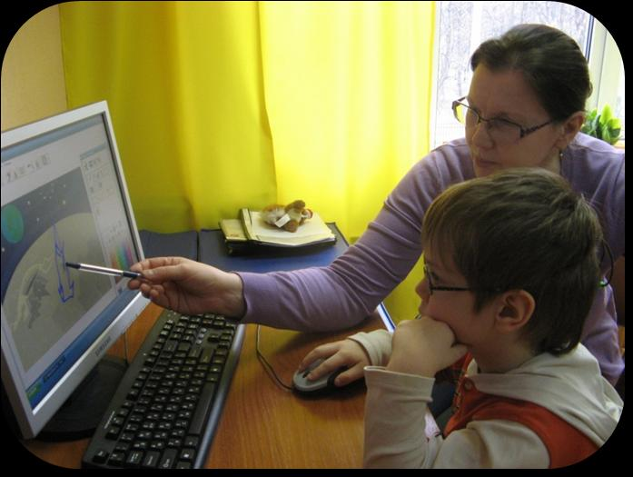
Приоритетным направлением работы педагогов нашего детского сада в этом учебном году стало использование интегрированной творческой среды «ПервоЛого 3.0» в проектной деятельности дошкольников. Так был разработан и проведен проект «Дракоша и его замечательный сад». Проект ориентирован на воспитанников детского сада старшей и подготовительной группы. В проектной деятельности принимали участие дети подготовительной группы. Это они придумали и нарисовали главного героя логопедической игры-занятия для детей старшей группы. Этапы проведения проекта были отражены в презентации и представлены на педагогических чтениях нашего округа.
Первый этап – этап знакомства детей с компьютером. На данном этапе дети учатся пользоваться мышкой, знакомятся с компьютерной средой «ПервоЛого», приобретают навыки работы в «рисовалке».
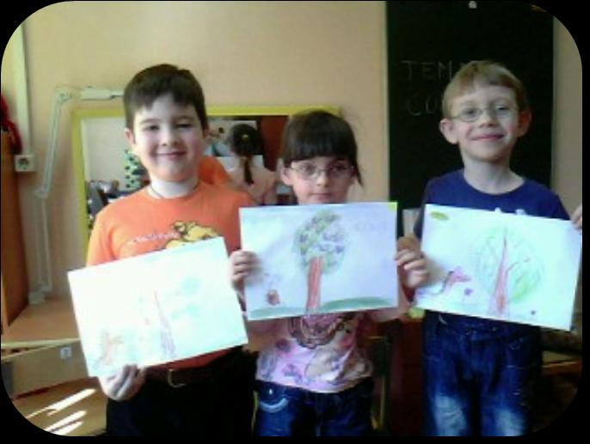
Второй этап. Дети вместе с логопедом придумывают сказочную историю, рисуют эскизы листов альбома сказки-проекта.
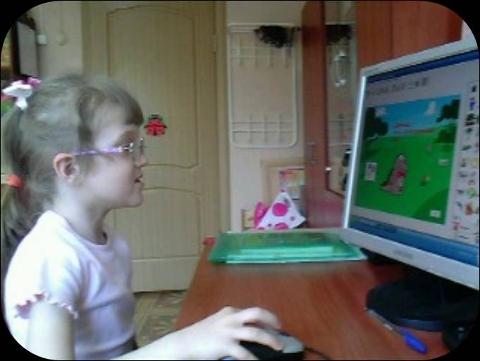
Третий этап. Сценарий игры придуман, сделаны эскизы каждого листа альбома – пора приступать к программированию. Разумеется, самостоятельно сделать лист альбома ребенок пока не может, но добавить некоторые детали на подготовленный логопедом лист ему вполне по силам.
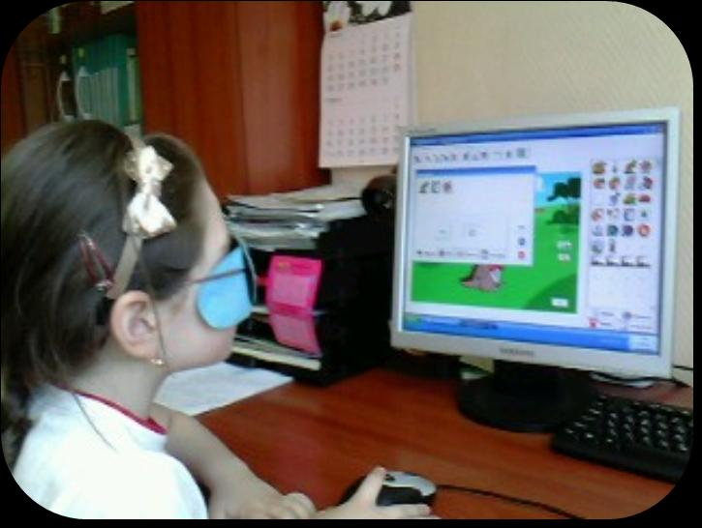
Четвертый этап – знакомство с «черепашкой». Необходимо научить сказочных героев двигаться, озвучить созданный альбом. Конечно, сложные движения и анимационные эффекты программирует взрослый, а ребенок вполне может справиться с «оживлением» сказочного героя на заставке проекта.
Альбом «ПервоЛого» «Дракоша и его замечательный сад» был использован при проведении лексико-грамматического занятия. Благодаря ярким картинкам, анимации и звуковым эффектам, альбом воспринимается детьми, как компьютерная игра. Дети увлечены игрой, с легкостью обучаются и закрепляют полученные навыки. На данном этапе компьютер выступает партнером ребенка, а не его учителем. Забавный образ Дракоши вызывает только положительные эмоции.
Альбомы «ПервоЛого» могут служить основой фронтального коррекционного занятия, а могут использоваться фрагментарно, как отдельные упражнения, физкультминутки или глазная гимнастика.
Использование универсальной компьютерной среды «ПервоЛого 3.0» на занятиях позволяет в полной мере реализовывать творческий потенциал педагога. Применение цвета, графики, звука, современных средств видеотехники дает возможность моделировать различные ситуации, развивает умение работать с различными видами информации, подводит к освоению основ проектно-творческой деятельности, в то время как анимационные фрагменты приближают изучаемые процессы к жизни ребёнка.

